…Outil pour Regonfler les Sphères…

Mon problème était le suivant :
Après avoir vérifié la pression de tarage de certaines de mes sphères, un regonflage de celles-ci s’imposait…
Oui, mais ma voiture réside au USA, et les stations Citroën offrant un tel service ne courent pas les rues…
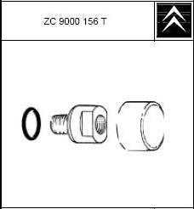
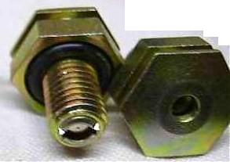
Alors que faire !
J’ai suivi plusieurs pistes comme acheter des valves Buromeca, Valporex et autre…
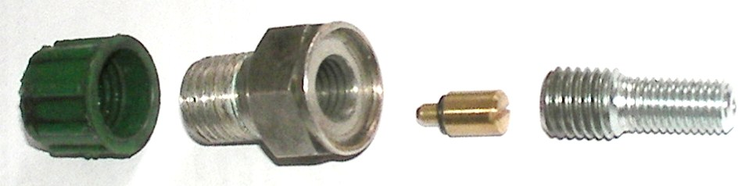
Finalement il m’a paru plus simple de « reconstruire » un outil similaire à ceux utilisé par les concessionnaires Citroën. Cela me parut plus simple et plus authentique. Je garde ainsi le bouchon d’origine avec la pression de tarage poinçonné sur celui ci…

La décision de construire cet outil fut prise lorsque l’accès a de l’Azote fut résolu… Le gaz en lui même ne vaut pas grand chose. Par contre la location de la bouteille est une autre chose…

Le but était seulement au début de recharger ma sphère d’accu de frein ! (La pression d’Azote étant nulle et du liquide LHM coulant de l’orifice de la valve le changement de membrane était obligatoire ainsi que le regonflage de celle ci !)

J’ignorais que l’azote se traduisait Nitrogen en anglais… Une fois cette découverte faite, je savais exactement comment j’allais obtenir ce gaz.
Beaucoup d’entreprises l’utilisent.
Certains concessionnaires auto regonflent les pneus avec ce gaz car il est moins sensible à la dilatation en fonction de la température. D’accord, il ne s’agit pas du petit garage au coin de la rue…
Dans mon cas, l’accès « gratuit » à cette manne c’est fait grâce à mon boulot… Tous les Jets ont leurs pneus et « oleo pneumatique struts » chargés au nitrogen. Idem pour tous les accumulateurs dans les systèmes hydrauliques. N’importe quel atelier de maintenance d’avions à réaction du moindre aéroport a donc du Nitrogen/Azote sous pression…
Dans mon cas, la maintenance a des bouteilles sous pression à plus de 2000 PSI.(pounds / square inch= livres par pouce carré). Largement de quoi remplir mes sphères…59 Bars= 856 PSI… La sortie du tube étant même une connexion rapide d’air comprimé « normale » il ne me restait plus qu’a construire un outil pour regonfler mes précieuses sphères…

Je suis sur qu’il y a d’autres moyens d’avoir accès à ce gaz inerte.

Bon Y’a plus qu’a !
Je suis limité par le fait que je n’ais pas d’outils ni pas/peu d’expérience pour travailler le métal… Pas de tours ou autres outils qui me font rêver.

La conception de mon outil est donc très simple et basique. Je suis sur que l’on peut faire plus beau, mais le but recherché est que cela marche !!!… A ce jour, j’ai regonflé 9 sphères. Mon premier essai fut un échec mais avec une toute petite modification. Le soir même mon outil était à 100% opérationnel… Et cela pour un investissement très modique…
En tout et pour tout : 50 euros d’investissement fut nécessaire.
J’ai du acheter pour environ 30 euros de métal (et je ne me suis servit que d’une infime partie de celui ci !) et un prolongateur de douilles pour 5 euro ainsi qu’une pochette de joints pour 5 euro… Le Mano dans mon cas est un mano récupéré mais pour 10 euro on peu facilement avoir un mano à 100 bars.

Voici donc un plan de la « chose ». Je ne l’ai dessiné que pour l’inclure dans cet article. Il n’y a pas besoin de respecter des dimensions spécifiques…En fait il n’y a rien de sorcier.
Le principe est très simple et les photos devraient être suffisamment explicites. Le seul problème que j’ai rencontré et qui m’à forcé de faire une petite modification réside dans l’ajout du ressort !
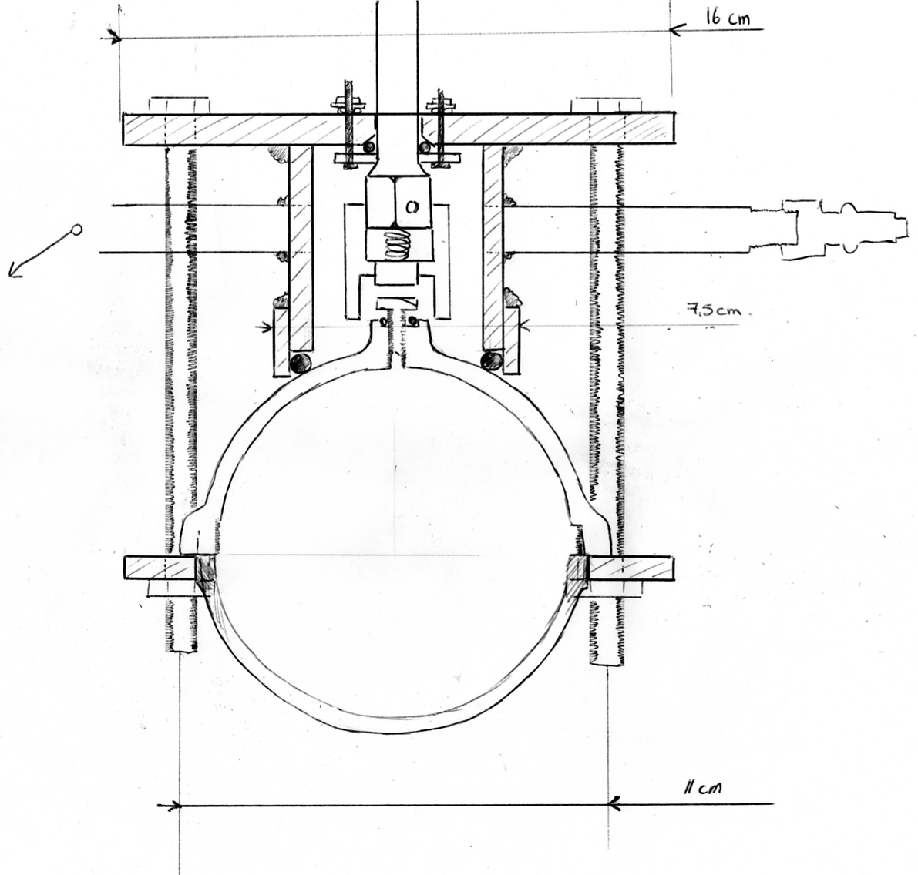
Le but étant de former une Zone sous pression autour de la valve. Le plus dur étant de revisser la valve une fois la pression établie. Il faut donc un accès a cette valve alors que le tout est sous pression…
J’ai résolu cela en utilisant une rallonge de douille. La surface brillante et sans aspérité me paraissait parfaite pour établir un bon joint. De plus il y a une collerette déjà présente empêchant la prolongation de sortir de la zone pression.
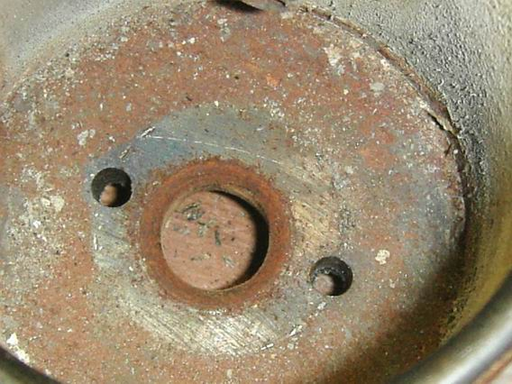
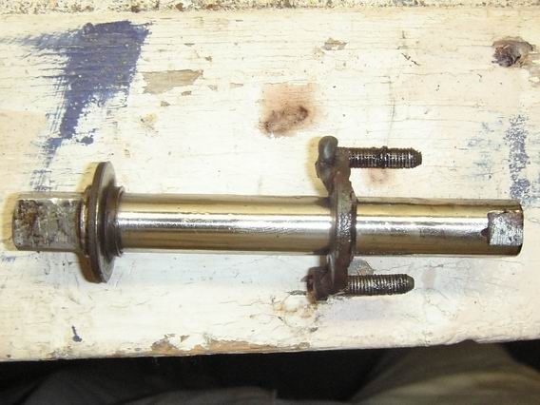
Pour obtenir un joint étanche à ce niveau j’ai créé un chanfrein. Cela permet au joint de venir se placer et plus il veut sortir sous l’effet de la pression plus il rend l’ensemble étanche. Une grosse rondelle le tient en place. Celle-ci est tenue par 2 boulons qui devraient aussi permettre de compresser le joint pour une meilleure étanchéité.
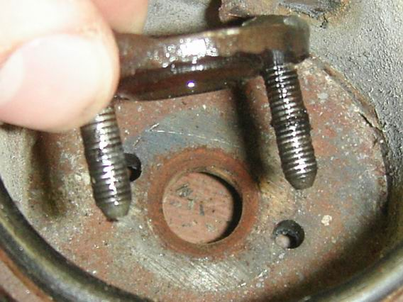
Un gros carré est aussi important. Cela permet à la douille d’avancer et de suivre la valve alors qu’elle avance en se vissant. Grâce à un ressort !
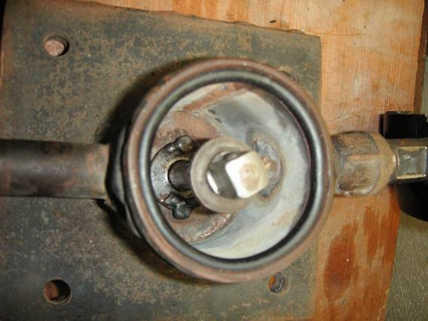
C’est là que j’ai du apporter une amélioration a la fabrication d’origine…
Au début j’espérais pouvoir pousser la rallonge de façon à la garder en contact avec la valve…
Lors de l’essai avec de l’air comprimer en sortie de mon compresseur régler a 50 Bars ca marchait ! (Attention air + huile = moteur diesel… Ne pas utiliser de pression importante avec de l’air contenant de l’oxygène…)
Mais a 85 bars la pression est trop forte…(Ou alors je ne suis pas assez costaud…)

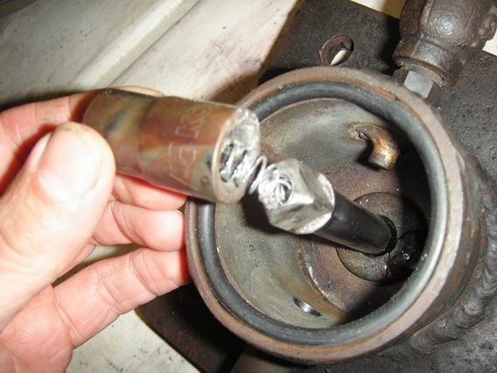
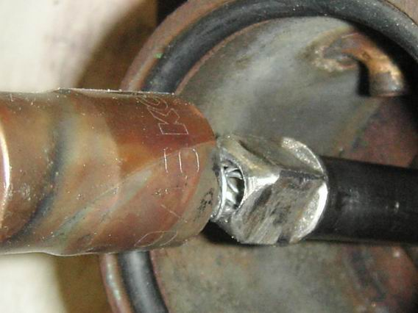
La suppression de la bille sur la rallonge et l’ajout d’un petit ressort permet à la douille de suivre et d’avancer en même temps que la valve se visse… Le ressort s’intercalant entre la rallonge et la douille.
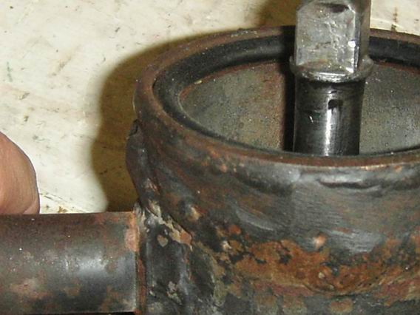
Problème résolu….
Pour le joint entre la zone de pression et la sphère, la j’ai encore fait assez simple. En fait j’ai trouvé un tube un tout petit plus grand que l’autre. Le joint ne peut donc pas bouger. Son intérieur étant le diamètre intérieur du tube faisant la zone de pression. Le diamètre extérieur du joint étant retenu par l’ajout de ce deuxième tube. Il aurait été surement plus simple d’usiner la chose mais la il faut avoir l’outillage…
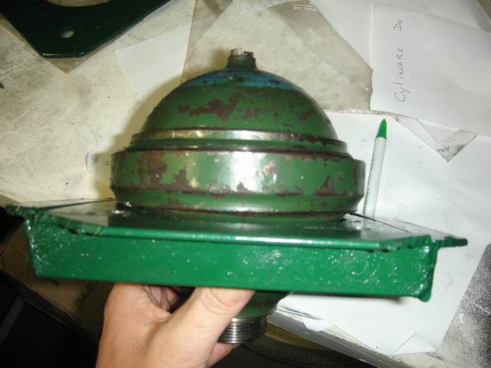
Avantage de ce système : j’ai pu ajuster le deuxième tube de façon suivre la courbure de la sphère sans que le métal n’exerce de pression sur la sphère. Seul le joint vient en appui, le cylindre intérieur venant le plaquer contre la sphère, la pression finissant de créer une étanchéité parfaite.

Pour tenir la sphère appuyée, sur la partie « haute » de mon outil, se trouve dans la partie basse une plaque. La sphère est sandwichée entre les deux par 4 gros boulons.
En fait il me fut nécessaire de confectionner deux plaques. La première que j’avais construite avec les cornières en renfort en dessous avait un gros trou pour les sphères de suspension… Il m’a donc en faire une autre que je rajoute a l’autre pour l’accu de frein de diamètre beaucoup plus petit..

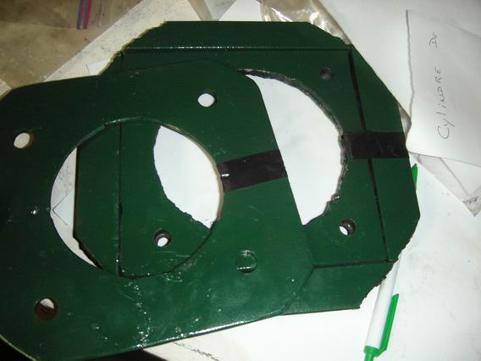
La douille en bout de rallonge est une douille normale, mais modifiée
Sa taille était prévue pour coiffer le promontoire de la tète de la sphère et donc ainsi guider lors du vissage. Finalement j’ai soudé à l’intérieur une section ronde de tube. Elle fut limée de façon permettre de serrer la valve… Cet outil ne peut donc que serrer et pas desserrer.
Des améliorations sont possibles :
Une valve de dépressurisation pour dégonfler la chambre de pression avant de retirer la connexion rapide. En ce moment je dévisse doucement les boulons créant une fuite et une fois la pression descendue à 100 bars je déconnecte ! (c’est la même pression que pour le circuit d’air comprimé)
Des écrous à oreilles pour les serrer sans utiliser une clé… En fait il n’y a pas besoin de serrer très fort, pour obtenir un joint étanche.

Sinon ca marche très bien.
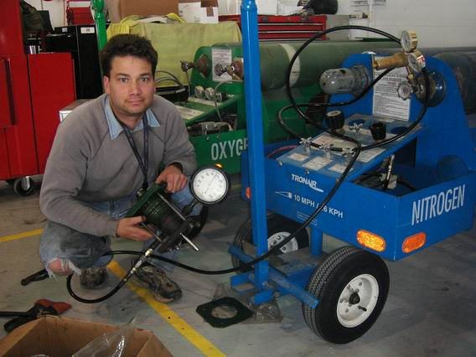
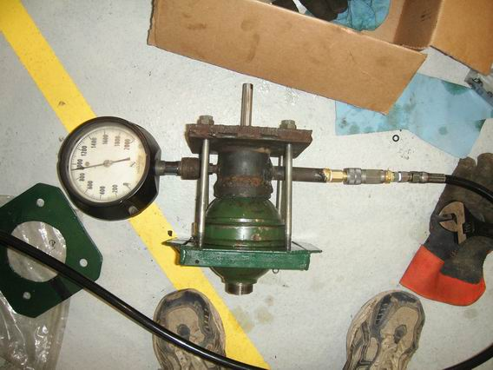
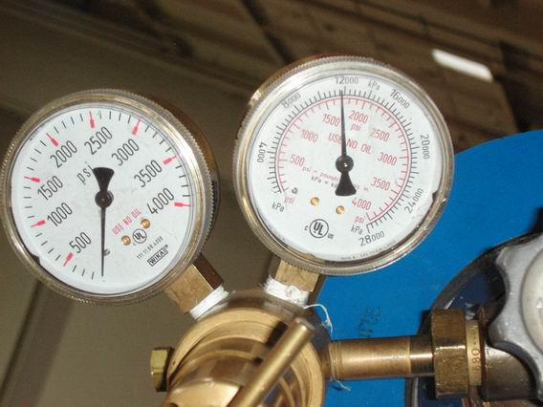
Pour l’instant 2 semaines après avoir regonflé mes sphères aucune fuite. La pression est toujours présente. Aussi bien dans mon accu de frein dont j’ai changé la membrane, que dans les sphères que j’ai regonflées.

Voilà pour cet outil qui est relativement facilement réalisable.
L’accès a l’Azote risque d’être le point le plus délicat dans cette entreprise.

Quelques photos suplementaires…
